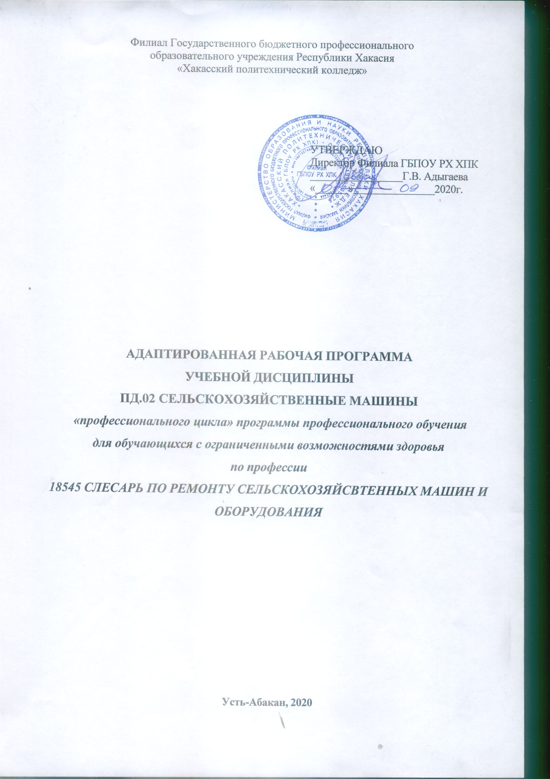

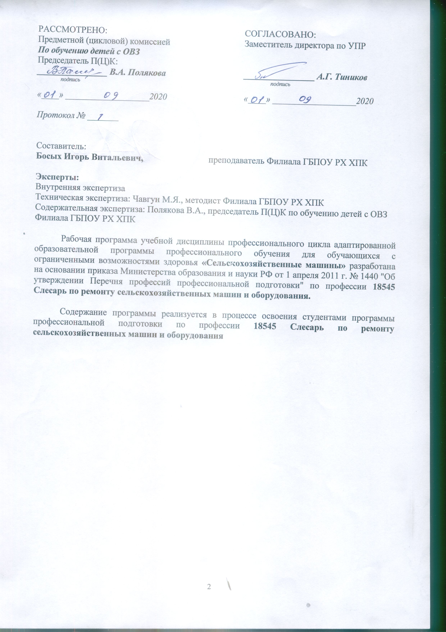

СОДЕРЖАНИЕ

1. ПАСПОРТ ПРОГРАММЫ УЧЕБНОЙ ДИСЦИПЛИНЫ 4
2. СТРУКТУРА И СОДЕРЖАНИЕ УЧЕБНОЙ ДИСЦИПЛИНЫ 6
3. УСЛОВИЯ РЕАЛИЗАЦИИ ПРОГРАММЫ ДИСЦИПЛИНЫ 11
4. КОНТРОЛЬ И ОЦЕНКА РЕЗУЛЬТАТОВ ОСВОЕНИЯ ДИСЦИПЛИНЫ 12
5. ТЕМАТИЧЕСКИЙ (ПОУРОЧНЫЙ ПЛАН) ПЛАН 13
Приложение 1 ТЕХНОЛОГИИ ФОРМИРОВАНИЯ ОК 16
ЛИСТ ИЗМЕНЕНИЙ И ДОПОЛНЕНИЙ, ВНЕСЕННЫХ В РАБОЧУЮ ПРОГРАММУ 17

1. ПАСПОРТ ПРОГРАММЫ УЧЕБНОЙ ДИСЦИПЛИНЫ ПД. 02. СЕЛЬСКОХОЗЯЙСТВЕННЫЕ МАШИНЫ
1.1. Область применения программы
Рабочая программа учебной дисциплины (далее программа УД) - является частью адаптированной образовательной программы профессионального обучения Филиала ГБПОУ РХ ХПК по профессии 18545 Слесарь по ремонту сельскохозяйственных машин и оборудования, разработанной на основании приказа от 29 октября 2001 года № 3477 «Об утверждении перечня профессий профессиональной подготовки».
Программа используется в профессиональной подготовке обучающихся с ограниченными возможностями здоровья (ОВЗ), выпускников общеобразовательных школ VIII вида при освоении профессии 18545 Слесарь по ремонту сельскохозяйственных машин и оборудования, с учетом характеристики работ Единого тарифно-квалификационного справочника работ и профессий рабочих.
1.2. Место дисциплины в структуре адаптированной профессиональной образовательной программы: дисциплина входит в профессиональный цикл
1.3. Цели и задачи дисциплины - требования к результатам освоения дисциплины:
Для достижения оптимальных результатов освоения программы учебной дисциплины, обучение проводится по трехуровневой системе с учетом психофизических особенностей обучаемых, с учетом зоны ближайшего развития по Выготскому Л.С. (ЗБР).
По уровню обучаемости группа условно разделена на две подгруппы (на основе классификации Воронковой В.В.). Деление обучающихся на две подгруппы произведено с учетом возможностей усвоения ими учебного материала.
К первой группе относятся обучающиеся, которые наиболее успешно овладевают программным материалом в процессе фронтального обучения. Большинство заданий ими выполняется самостоятельно, при выполнении заданий, требующих переноса знаний в новые условия, в основном, правильно используют имеющийся опыт, объяснения даются относительно обобщенно, на доступном их возможностям уровне. При выполнении сравнительно сложных видов работ им нужна активизирующая помощь преподавателя.
Во вторую группу входят обучающиеся, недостаточно успешно обучающиеся в группе. В ходе обучения эти дети испытывают несколько большие трудности, чем контингент первой группы. Они, в основном, понимают фронтальное объяснение преподавателя, неплохо запоминают изучаемый материал, но без помощи учителя обобщения и выводы делать не могут. Перенос знаний в новые условия их не затрудняет, но при этом у обучающихся снижается темп работы, допускаются ошибки, которые могут быть исправлены с помощью педагога.
1 группа
Знать | Уметь
- устройство сельскохозяйственных машин и оборудования;  - правила работы с прицепными приспособлениями и устройствами;  - средства и виды технического обслуживания сельскохозяйственных машин и оборудования; | - выявлять и устранять причины несложных неисправностей сельскохозяйственной техники в производственных условиях;  - выполнять работы с соблюдением требований безопасности

2 группа
Знать | Уметь
- устройство сельскохозяйственных машин и оборудования | - выполнять работы с соблюдением требований безопасности

Содержание дисциплины ориентировано на овладение профессиональными (ПК*) и общими (ОК*) компетенциями, указанными в ФГОС по профессии 110800.02 Тракторист-машинист сельскохозяйственного производства.

ПК 2.2* | Проводить ремонт, наладку и регулировку отдельных узлов и деталей тракторов, самоходных и других сельскохозяйственных машин, прицепных и навесных устройств, оборудования животноводческих ферм и комплексов с заменой отдельных частей и деталей
ПК 2.4* | Выявлять причины несложных неисправностей тракторов, самоходных и других сельскохозяйственных машин, прицепных и навесных устройств, оборудования животноводческих ферм и комплексов и устранять их
ОК 1* | Понимать сущность и социальную значимость будущей профессии, проявлять к ней устойчивый интерес.
ОК 2* | Организовывать собственную деятельность, исходя из цели и способов ее достижения, определенных руководителем.
ОК 3* | Анализировать рабочую ситуацию, осуществлять текущий и итоговый контроль, оценку и коррекцию собственной деятельности, нести ответственность за результаты своей работы.
ОК 6* | Работать в команде, эффективно общаться с коллегами, руководством, клиентами.
ОК 7* | Исполнять воинскую обязанность, в том числе с применением полученных профессиональных знаний (для юношей).

1.4. Количество часов на освоение программы учебной дисциплины:
максимальной учебной нагрузки студента 180 часов, в том числе:
- обязательной аудиторной учебной нагрузки студента 180 часов;
- самостоятельной работы студента – не предусмотрено

2. СТРУКТУРА И СОДЕРЖАНИЕ УЧЕБНОЙ ДИСЦИПЛИНЫ
2.1. Объем учебной дисциплины и виды учебной работы

Вид учебной деятельности | Объем часов
Максимальная учебная нагрузка (всего) | 180
Обязательная аудиторная учебная нагрузка (всего) | 180
в том числе:
лабораторные занятия | не предусмотрено
практические занятия | 88
контрольные работы
самостоятельная работа студента (всего) | не предусмотрено
Итоговая аттестация в форме (указать) Дифференцированный зачет дифференцированный зачет

2.2 Тематический план и содержание учебной дисциплины
Наименование разделов профессионального модуля (ПМ), междисциплинарных курсов (МДК) и тем | Содержание учебного материала, лабораторные работы и практические занятия, самостоятельная работа обучающихся |  | Объем часов | Уровень освоения
1 | 2 |  | 3 | 4
Тема 1. Введение. | Содержание
 | 1 | Роль и задачи предмета «Сельскохозяйственные машины». Основные понятия о механизации сельскохозяйственного производства. | 2 | 1
 | Практические занятия
 | 1 | Не предусмотрены
Тема 2.Машины и орудия для основной и предпосевной обработки почвы. | Содержание |  | 8
 | 1 | Классификация плугов и их назначение. |  | 2
 | 2 | Лущильники и их классификация.
 | 3 | Классификация борон.
 | 4 | Катки и вращающиеся мотыги.
 | Практические занятия |  | 12
 | 1 | Практическая работа № 1 Изучить устройство плуга.
 | 2 | Практическая работа № 2 Научиться выполнять регулировки плугов.
 | 3 | Практическая работа № 3 Изучить устройство плоскореза.
 | 4 | Практическая работа № 4 Научиться выполнять регулировки плоскорезов.
 | 5 | Практическая работа №5 Изучить устройство и принцип работы лущильника, катка, культиватора, бороны.
 | 6 | Практическая работа № 6 Научиться регулировке лущильника, катка, культиватора, бороны.
Тема 3. Машины для посева зерновых зернобобовых культур и посадки картофеля . | Содержание
 | 1 | Зерновые сеялки | 8 | 2
 | 2 | Овощные сеялки |  | 2
 | 3 | Кукурузные сеялки
 | 4 | Картофелесажалки
 | Практические занятия |  | 12
 | 1 | Практическая работа № 7 Изучение устройства зерновой сеялки, принцип работы.
 | 2 | Практическая работа № 8 Установка сеялки на норму высева.
 | 3 | Практическая работа № 9 Изучение устройства кукурузной сеялки.
 | 4 | Практическая работа № 10 Разборка высевающего аппарата и его регулировка.
 | 5 | Практическая работа № 11 Изучение устройства навесной картофелесажалки, устройства высаживающего аппарата.
 | 6 | Практическая работа № 12 Регулировка глубинны кода сошников.
Тема 4. Машины для приготовления и внесения удобрений | Содержание
 | 1 | Классификация машин для внесения удобрений и агротехнические требования к ним. | 4 | 2
 | 2 | Виды и способы внесения удобрений.
 | Практические занятия |  | 4
 | 1 | Практическая работа №13 Изучение общего устройства машин для разбрасывания минеральных и органических удобрений.
 | 2 | Практическая работа № 14 Регулировка машины на норму внесения удобрения.
Тема 5.Машины для химической борьбы с вредителями и болезнями | Содержание
 | 1 | Классификация машин для химической защиты растений и агротехнические требования к ним. | 2 | 2  2
 | Практические занятия |  | 4
 | 1 | Практическая работа № 15 Изучение общего устройства опыливателя.
 | 2 | Практическая работа № 16 Изучение регулировок и подготовка его к работе.
Тема 6. Технологические комплексы машин для уборки трав, силосных культур и производства зеленых кормов | Содержание
 | 1 | Уборочные машины и их назначение. | 14 | 2
 | 2 | Косилки: рабочие органы, агротехнические требования к работе косилок.
 | 3 | Грабли и их виды.
 | 4 | Пресс- подборщики: виды и их классификация.
 | 5 | Стогометатели.
 | 6 | Машины для уборки трав и силосных культур с измельчением для заготовки влажных и сухих кормов.
 | 7 | Комбайны кормоуборочные.
 | Практические занятия |  | 12
 | 1 | Практическая работа № 17 Изучение общего устройства КС-2,1.
 | 2 | Практическая работа № 18 Снятие режущего аппарата.
 | 3 | Практическая работа № 19 Ознакомление с устройством боковых поперечных граблей.
 | 4 | Практическая работа № 20 Изучение общего устройства стогометателя и подборщика сена.
 | 5 | Практическая работа № 21 Разборка подбирающего механизма, его устройство и регулировка.
 | 6 | Практическая работа № 22 Регулировка вязального аппарата.
Тема 7. Машины для возделывания и уборки картофеля | Содержание
 | 1 | Общее устройство картофелесажалки. | 8 | 2  2
 | 2 | Агротехнические требования к машинной посадке картофеля.
 | 3 | Подготовка картофелесажалок к работе.
 | 4 | Техническое обслуживание картофелесажалок.
 | Практические занятия |  | 10
 | 1 | Практическая работа № 23 Изучение устройства машин для возделывания и уборки картофеля.
 | 2 | Практическая работа № 24 Регулировка глубинны кода лемехов.
 | 3 | Практическая работа № 25 Подготовка машин к работе.
 | 4 | Практическая работа № 26 Сборка элеваторов и правильное их натяжение
 | 5 | Практическая работа № 27 Регулировка ботвоудалителя.
Тема 8. Машины для полива | Содержание
 | 1 | Способы полива и их характеристика | 6 | 2
 | 2 | Типы дождевальных машин. |  | 2
 | 3 | Дальнеструйный и короткоструйные дождевальные агрегаты.
 | Практические занятия |  | 6
 | 1 | Практическая работа № 28 Изучение общего устройства ДДН-70 и ДДА-100МА.
 | 2 | Практическая работа № 29 Установка всасывающего клапана.
 | 3 | Практическая работа № 30 Принцип работы дождевального аппарата.
. Тема 9. Машины для после уборочной обработки зерна | Содержание
 | 1 | Типы и классификация машин для послеуборочной обработки зерна | 8 | 2  2
 | 2 | Очистка и сортировка семян
 | 3 | Зерно- и семеноочистительные машины, вентилируемые бункера и зернопогрузчики.
 | 4 | Барабанные и шахтные зерносушилки. |  | 2
 | Практические занятия |  | 4
 | 1 | Практическая работа № 31 Изучение общего устройства зерноочистительных машин.
 | 2 | Практическая работа № 32 Выполнение регулировок.
Тема 10. Технологические комплексы машин для уборки зерновых, колосовых, зернобобовых, крупяных и семенников, трав | Содержание
 | 1 | Агротехнические основы уборки зерновых колосовых, зернобобовых, крупяных культур и семенников трав. | 30 | 2
 | 2 | Технологический процесс прямого и раздельного комбайнирования |  | 2
 | 3 | Жатки, подборщики, режущий аппарат. |  | 2
 | 4 | Мотовило, шнек, пальцевый механизм. |  | 2
 | 5 | Приемная камера. Камнеуловитель. |  | 2
 | 6 | Молотильное устройство. Барабан.
 | 7 | Зерновой и колосовой шнеки.
 | 8 | Элеваторы. Распределительные шнеки. Бункер.
 | 9 | Выгрузное устройство.
 | 10 | Установка двигателя на комбайн, его крепления.
 | 11 | Сцепление двигателя.
 | 12 | Схема передачи движения к рабочим органам комбайнов.
 | 13 | Трансмиссия и ходовая часть комбайна.
 | 14 | Мост управляемых колес.
 | 15 | Управление ходовой частью.
 | Практические занятия |  | 24
 | 1 | Практическая работа № 33 Ознакомление с общим устройством комбайновой жатки.
 | 2 | Практическая работа № 34 Регулировка высоты среза.
 | 3 | Практическая работа № 35 Изучение устройства и регулировки подборщика.
 | 4 | Практическая работа № 36 Установка подборщика на жатку, техническое обслуживание.
 | 5 | Практическая работа № 37 Изучение устройства и крепление пальцевого бруса.
 | 6 | Практическая работа № 38 Установка режущего аппарата на место и его регулировка.
 | 7 | Практическая работа № 39 Снятие и изучение устройства мотовила.
 | 8 | Практическая работа № 40 Сборка и регулировка мотовила.
 | 9 | Практическая работа №41 Ознакомление с общим устройством молотильного аппарата и его регулировка.
 | 10 | Практическая работа № 42 Изучение сигнального устройства еоломотряса.
 | 11 | Практическая работа № 43 Осмотр места крепления стрясной доски и стана верхнего решета.
 | 12 | Практическая работа № 44 Изучение устройства ведущих и управляемых колес, бункера, копнителя.
зачет |  |  | 2
Всего |  |  | 180

- – ознакомительный (узнавание ранее изученных объектов, свойств);
- – репродуктивный (выполнение деятельности по образцу, инструкции или под руководством)
- – продуктивный (планирование и самостоятельное выполнение деятельности, решение проблемных задач)

3. УСЛОВИЯ РЕАЛИЗАЦИИ ПРОГРАММЫ ДИСЦИПЛИНЫ
3.1. Требования к минимальному материально-техническому обеспечению
Реализация программы дисциплины требует наличия учебного кабинета «Тракторы»; лаборатории «Сельскохозяйственные машины».

Оборудование учебного кабинета:
- посадочные места по количеству обучающихся;
- рабочее место преподавателя;
- комплект учебно-методической документации;
- наглядные пособия (плакаты, схемы).
Технические средства обучения:
- компьютер, проектор, экран.
Оборудование лаборатории и рабочих мест лаборатории:
- сельскохозяйственные машины;
- посадочные места по количеству обучающихся;
- рабочее место преподавателя;
- агрегаты, сборочные единицы сельскохозяйственных машин;

комплект инструментов, приспособлений;
- комплект бланков технологической документации;
- комплект учебно-методической документации;
- наглядные пособия (плакаты, макеты).
3.2. Информационное обеспечение обучения (перечень рекомендуемых учебных
изданий, Интернет-ресурсов, дополнительной литературы)
Основные источники
- Верещагин Н.И. и др. Организация технология механизированных работ в растениеводстве: учебник для начального профессионального образования Изд.2-Е. Издательство Академия, ИРПО Профессиональное образование 2007. – 216 с.
- Третьяков Н.Н. и др. Основы агрономии: Издательский центр Академия 2007.- 464 с.
- Гладков Г.И., Петренко А.М. Тракторы: Устройство и техническое обслуживание: учебное пособие: Издательский центр Академия 2009.- 256с.
- Устинов А.Н. Сельскохозяйственные машины: учебник: Издательский центр Академия 2006.- 264 с.
- Гусаков Ф.А., Стальмакова Н.В. Организация и технология механизированных работ в растениеводстве: Практикум: учебное пособие: Издательство Академия 2007. – 288 с.
- Проничев Н.П. Справочник механизатора: учебное пособие: Издательство Академия 2003. – 272с.
- Воронов Ю.И. и др. Сельскохозяйственные магпины.Учеб.пособие для сельских проф.-техн.училищ. Изд.3-е, исправл. и доп. М., «Высш.школа» ,1972г.
- Зерноуборочные машины: учеб.для нач.проф.образования /Алексей Никитович Устинов.-м.: образовательно-издательский центр «академия»,2003.
- Лурье А.Б. и др. «Сельскохозяйственные машины» -2-е изд.,переработ. И доп.-Л.:Колос. Ленингр. отд-ние,1983г.
- Сельскохозяйственные машины: учеб.для нач.проф.образования /Алексей Никитович Устинов. М.: ИРПО ;Изд. центр « Академия»,1999.

КОНТРОЛЬ И ОЦЕНКА РЕЗУЛЬТАТОВ ОСВОЕНИЯ ДИСЦИПЛИНЫ

Результаты обучения  (освоенные умения, усвоенные знания) | Формы и методы контроля и оценки результатов обучения
1 | 2
Должен уметь:
выявлять и устранять причины несложных неисправностей сельскохозяйственной техники в производственных условиях; | экспертное наблюдение и оценка выполнения работ на практических, лабораторных занятиях, учебной и производственной практике
выполнять работы с соблюдением требований безопасности | экспертное наблюдение и оценка выполнения работ на практических, лабораторных занятиях, учебной и производственной практике
Должен знать:
устройство сельскохозяйственных машин и оборудования; | экспертное наблюдение и оценка выполнения работ на практических, лабораторных занятиях, учебной и производственной практике  дифференцированный зачет
правила работы с прицепными приспособлениями и устройствами; | экспертное наблюдение и оценка выполнения работ на практических, лабораторных занятиях, учебной и производственной практике  дифференцированный зачет
средства и виды технического обслуживания сельскохозяйственных машин и оборудования; | экспертное наблюдение и оценка выполнения работ на практических, лабораторных занятиях, учебной и производственной практике  дифференцированный зачет

ТЕМАТИЧЕСКИЙ (ПОУРОЧНЫЙ) ПЛАН
№ урока | Название разделов и тем | Макс.учебн.нагрузка студ. (час) | Самостоятельная учебная работа студентов, час. | Кол-во обязательной аудиторной учебной нагрузки при очной форме обучения, часы
 |  |  |  | Всего | в т.ч. лаборатор-ные и практичес-кие занятия
1 | 2 | 3 | 4 | 5 | 6
Тема 1. Введение |  | 2 |  | 2 | 0
 | Роль и задачи предмета «Сельскохозяйственные машины». | 2 |  | 2
Тема 2.Машины и орудия для основной и предпосевной обработки почвы. |  | 20 |  | 20 | 12
 | Классификация плугов и их назначение. | 2 |  | 2
 | Лущильники и их классификация. | 2 |  | 2
 | Классификация борон. | 2 |  | 2
 | Катки и вращающиеся мотыги. | 2 |  | 2
 | Практическая работа № 1 Изучить устройство плуга. | 2 |  | 2 | 2
 | Практическая работа № 2 Научиться выполнять регулировки плугов. | 2 |  | 2 | 2
 | Практическая работа № 3 Изучить устройство плоскореза. | 2 |  | 2 | 2
 | Практическая работа № 4 Научиться выполнять регулировки плоскорезов. | 2 |  | 2 | 2
 | Практическая работа №5 Изучить устройство и принцип работы лущильника, катка, культиватора, бороны. | 2 |  | 2 | 2
 | Практическая работа № 6 Научиться регулировке лущильника, катка, культиватора, бороны. | 2 |  | 2 | 2
Тема 3. Машины для посева зерновых зернобобовых культур и посадки картофеля |  | 20 |  | 20 | 12
 | Зерновые сеялки | 2 |  | 2
 | Овощные сеялки | 2 |  | 2
 | Кукурузные сеялки | 2 |  | 2
 | Картофелесажалки | 2 |  | 2
 | Практическая работа № 7 Изучение устройства зерновой сеялки, принцип работы. | 2 |  | 2 | 2
 | Практическая работа № 8 Установка сеялки на норму высева. | 2 |  | 2 | 2
 | Практическая работа № 9 Изучение устройства кукурузной сеялки. | 2 |  | 2 | 2
 | Практическая работа № 10 Разборка высевающего аппарата и его регулировка. | 2 |  | 2 | 2
 | Практическая работа № 11 Изучение устройства навесной картофелесажалки, устройства высаживающего аппарата. | 2 |  | 2 | 2
 | Практическая работа № 12 Регулировка глубинны кода сошников. | 2 |  | 2 | 2
Тема 4. Машины для приготовления и внесения удобрений |  | 8 |  | 8 | 4
 | Классификация машин для внесения удобрений и агротехнические требования к ним. | 2 |  | 2
 | Виды и способы внесения удобрений. | 2 |  | 2
 | Практическая работа №13 Изучение общего устройства машин для разбрасывания минеральных и органических удобрений. | 2 |  | 2 | 2
 | Практическая работа № 14 Регулировка машины на норму внесения удобрения. | 2 |  | 2 | 2
Тема 5.Машины для химической борьбы с вредителями и болезнями |  | 6 |  | 6 | 4
 | Классификация машин для химической защиты растений и агротехнические требования к ним. | 2 |  | 2
 | Практическая работа № 15 Изучение общего устройства опыливателя. | 2 |  | 2 | 2
 | Практическая работа № 16 Изучение регулировок и подготовка его к работе. | 2 |  | 2 | 2
Тема 6. Технологические комплексы машин для уборки трав, силосных культур и производства зеленых кормов |  | 26 |  | 26 | 12
 | Уборочные машины и их назначение. | 2 |  | 2
 | Косилки: рабочие органы, агротехнические требования к работе косилок. | 2 |  | 2
 | Грабли и их виды. | 2 |  | 2
 | Пресс- подборщики: виды и их классификация. | 2 |  | 2
 | Стогометатели. | 2 |  | 2
 | Машины для уборки трав и силосных культур с измельчением для заготовки влажных и сухих кормов. | 2 |  | 2
 | Комбайны кормоуборочные. | 2 |  | 2
 | Практическая работа № 17 Изучение общего устройства КС-2,1. | 2 |  | 2 | 2
 | Практическая работа № 18 Снятие режущего аппарата. | 2 |  | 2 | 2
 | Практическая работа № 19 Ознакомление с устройством боковых поперечных граблей. | 2 |  | 2 | 2
 | Практическая работа № 20 Изучение общего устройства стогометателя и подборщика сена. | 2 |  | 2 | 2
 | Практическая работа № 21 Разборка подбирающего механизма, его устройство и регулировка. | 2 |  | 2 | 2
 | Практическая работа № 22 Регулировка вязального аппарата. | 2 |  | 2 | 2
Тема 7. Машины для возделывания и уборки картофеля |  | 18 |  | 18 | 10
 | Общее устройство картофелесажалки. | 2 |  | 2
 | Агротехнические требования к машинной посадке картофеля. | 2 |  | 2
 | Подготовка картофелесажалок к работе. | 2 |  | 2
 | Техническое обслуживание картофелесажалок. | 2 |  | 2
 | Практическая работа № 23 Изучение устройства машин для возделывания и уборки картофеля. | 2 |  | 2 | 2
 | Практическая работа № 24 Регулировка глубинны кода лемехов. | 2 |  | 2 | 2
 | Практическая работа № 25 Подготовка машин к работе. | 2 |  | 2 | 2
 | Практическая работа № 26 Сборка элеваторов и правильное их натяжение | 2 |  | 2 | 2
 | Практическая работа № 27 Регулировка ботвоудалителя. | 2 |  | 2 | 2
Тема 8. Машины для полива |  | 12 |  | 12 | 6
 | Способы полива и их характеристика | 2 |  | 2
 | Типы дождевальных машин. | 2 |  | 2
 | Дальнеструйный и короткоструйные дождевальные агрегаты. | 2 |  | 2
 | Практическая работа № 28 Изучение общего устройства ДДН-70 и ДДА-100МА. | 2 |  | 2 | 2
 | Практическая работа № 29 Установка всасывающего клапана. | 2 |  | 2 | 2
 | Практическая работа № 30 Принцип работы дождевального аппарата. | 2 |  | 2 | 2
Тема 9. Машины для после уборочной обработки зерна |  | 12 |  | 12 | 4
 | Типы и классификация машин для послеуборочной обработки зерна | 2 |  | 2
 | Очистка и сортировка семян | 2 |  | 2
 | Зерно- и семеноочистительные машины, вентилируемые бункера и зернопогрузчики. | 2 |  | 2
 | Барабанные и шахтные зерносушилки. | 2 |  | 2
 | Практическая работа № 31 Изучение общего устройства зерноочистительных машин. | 2 |  | 2 | 2
 | Практическая работа № 32 Выполнение регулировок. | 2 |  | 2 | 2
Тема 10. Технологические комплексы машин для уборки зерновых, колосовых, зернобобовых, крупяных и семенников, трав |  | 54 |  | 54 | 24
 | Агротехнические основы уборки зерновых колосовых, зернобобовых, крупяных культур и семенников трав. | 2 |  | 2
 | Технологический процесс прямого и раздельного комбайнирования | 2 |  | 2
 | Жатки, подборщики, режущий аппарат. | 2 |  | 2
 | Мотовило, шнек, пальцевый механизм. | 2 |  | 2
 | Приемная камера. Камнеуловитель. | 2 |  | 2
 | Молотильное устройство. Барабан. | 2 |  | 2
 | Зерновой и колосовой шнеки. | 2 |  | 2
 | Элеваторы. Распределительные шнеки. Бункер. | 2 |  | 2
 | Выгрузное устройство. | 2 |  | 2
 | Установка двигателя на комбайн, его крепления. | 2 |  | 2
 | Сцепление двигателя. | 2 |  | 2
 | Схема передачи движения к рабочим органам комбайнов. | 2 |  | 2
 | Трансмиссия и ходовая часть комбайна. | 2 |  | 2
 | Мост управляемых колес. | 2 |  | 2
 | Управление ходовой частью. | 2 |  | 2
 | Практическая работа № 33 Ознакомление с общим устройством комбайновой жатки. | 2 |  | 2 | 2
 | Практическая работа № 34 Регулировка высоты среза. | 2 |  | 2 | 2
 | Практическая работа № 35 Изучение устройства и регулировки подборщика. | 2 |  | 2 | 2
 | Практическая работа № 36 Установка подборщика на жатку, техническое обслуживание. | 2 |  | 2 | 2
 | Практическая работа № 37 Изучение устройства и крепление пальцевого бруса. | 2 |  | 2 | 2
 | Практическая работа № 38 Установка режущего аппарата на место и его регулировка. | 2 |  | 2 | 2
 | Практическая работа № 39 Снятие и изучение устройства мотовила. | 2 |  | 2 | 2
 | Практическая работа № 40 Сборка и регулировка мотовила. | 2 |  | 2 | 2
 | Практическая работа №41 Ознакомление с общим устройством молотильного аппарата и его регулировка. | 2 |  | 2 | 2
 | Практическая работа № 42 Изучение сигнального устройства еоломотряса. | 2 |  | 2 | 2
 | Практическая работа № 43 Осмотр места крепления стрясной доски и стана верхнего решета. | 2 |  | 2 | 2
 | Практическая работа № 44 Изучение устройства ведущих и управляемых колес, бункера, копнителя. | 2 |  | 2 | 2
 | Зачет | 2 |  | 2 | 2
Итого |  | 180 | - | 180 | 88

Приложение 1 ТЕХНОЛОГИИ ФОРМИРОВАНИЯ ОК

Название ОК |  | Технологии формирования ОК (на учебных
 |  | занятиях)
ОК 1. Понимать сущность и социальную |  | Технология коммуникативного обучения
значимость своей будущей профессии, |  | Технология использования компьютерных
проявлять к ней устойчивый интерес. |  | программ
 |  | Технология тестирования
ОК 2. Организовывать собственную |  | Технология индивидуализации обучения
деятельность, выбирать типовые методы и
способы выполнения профессиональных
задач, оценивать их эффективность и
качество.
ОКЗ. Решать проблемы, оценивать риски |  | Технология индивидуализации обучения
и принимать решения в нестандартных |  | Технология проблемного обучения
ситуациях.
ОК 4. Осуществлять поиск и |  | Интернет-технологии
использование информации, необходимой |  | Проектная технология
для эффективного выполнения
профессиональных задач,
профессионального и личностного
развития.
ОК 5. Использовать информационно- |  | Информационно-коммуникационные технологии
коммуникационные технологии в |  | (ИКТ)
профессиональной деятельности;
ОК 6. Работать в коллективе и команде, |  | Групповые технологии
эффективно общаться с коллегами, |  | Технология обучения в сотрудничестве
руководством, потребителями
ОК 7. Ставить | цели, мотивировать | Групповые технологии
деятельность подчинённых, |  | Технология обучения в сотрудничестве
организовывать | и контролировать их
работу с принятием ответственности за
результат выполнения заданий.
ОК 8. Самостоятельно определять задачи |  | Технология индивидуализации обучения
профессионального и личностного |  | Технология разноуровневого
развития, заниматься самообразованием, |  | (дифференцированного) обучения
осознанно планировать повышение
квалификации.
ОК 9. Ориентироваться в условиях частой |  | Способность:
смены технологий в профессиональной |  | - определить трудности, с которыми приходится
деятельности. |  | сталкиваться при решении проблем;
 |  | - обучаться самостоятельно для
 |  | профессионального роста.

ЛИСТ ИЗМЕНЕНИЙ И ДОПОЛНЕНИЙ, ВНЕСЕННЫХ В РАБОЧУЮ ПРОГРАММУ
№ изменения, дата внесения изменения; № страницы с изменением;
БЫЛО | СТАЛО
Основание:
Подпись лица внесшего изменения

